**9-мм Пистолет Макарова ПМ**

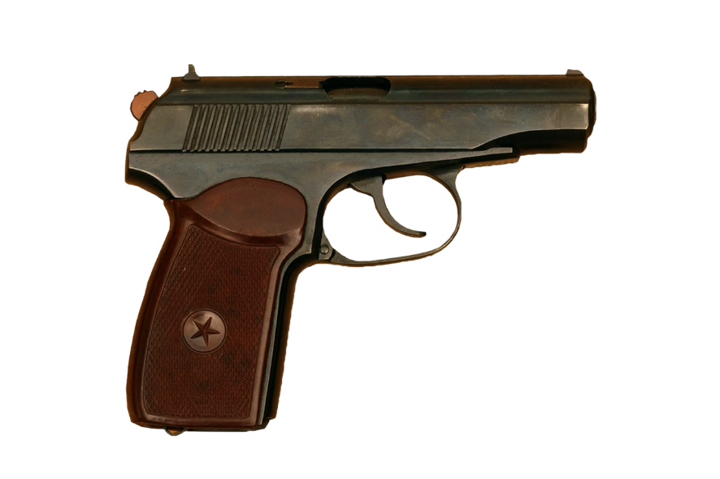

*Рисунок 1 – ПМ вид справа*

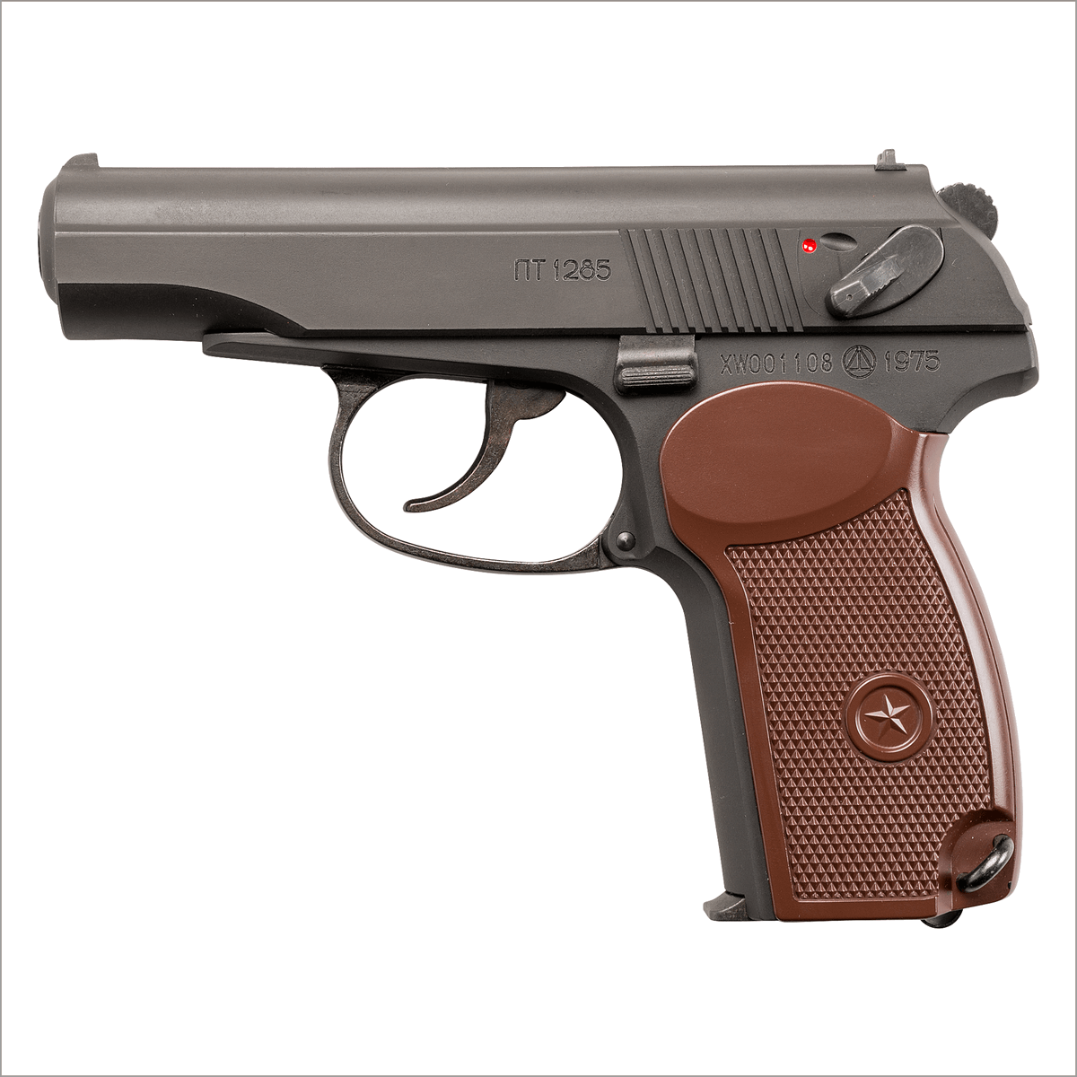

*Рисунок 2 – ПМ вид слева*

ПМ, разработанный Н.Ф. Макаровым в 1948 году и принятый на вооружение в 1951 году, является самым известным пистолетом в мире. Также является очень простым как в плане освоения, так и в конструкторском плане, что делает его весьма надёжным. Это подтверждает тот факт, что данный пистолет стоит на вооружении уже более 60 лет, а первую серьёзную модификацию пистолет получил только спустя 40 лет в 1990-ых годах. Пистолетами ПМ вооружаются военнослужащие и сотрудники правоохранительных органов ранее СССР, а ныне стран СНГ.

|  |  |
| --- | --- |
| ТТХ | |
| Патрон | 9х18 |
| Ёмкость магазина | 8 патрон |
| Боевая скорострельность | 30 в/мин |
| Начальная скорость пули | 315 м/с |
| Прицельная дальность | 50 м. |
| Масса с магазином без патрон | 0.73 кг |
| Длина ствола | 93,5 мм |
| Общая длина пистолета | 161,5 мм |
| Тип автоматики | Свободный затвор |